Homepage-AG:
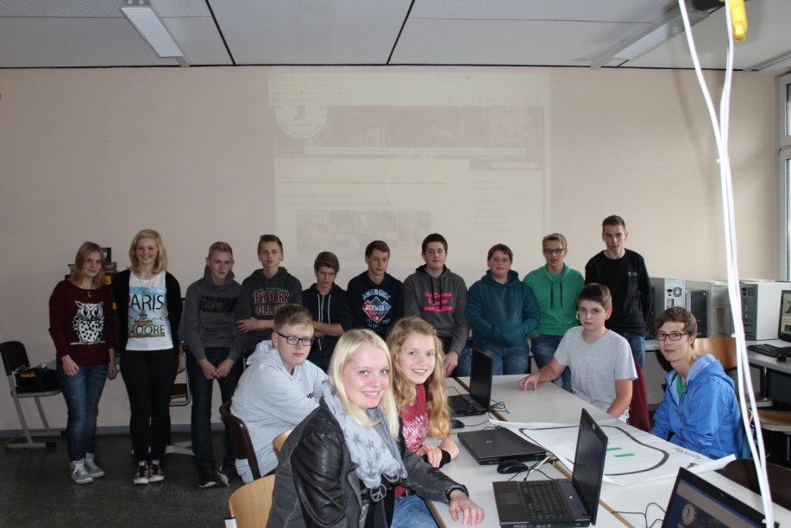
In der Homepage-AG kümmern sich Schüler und Lehrer gemeinsam um die Pflege und Gestaltung der Homepage der Realschule Eslohe. Die Mitglieder der AG haben sich zur Aufgabe gemacht, interessante Artikel zu schulischen Themen zu verfassen, Fotos von Veranstaltungen etc. zu machen und diese in die Artikel oder in die Bildergalerie einzuarbeiten.
Um an der AG teilzunehmen, sollte man Spaß am Schreiben von Texten und am Fotografieren haben. Ansonsten muss man nur Kenntnisse im Umgang mit Microsoft Word besitzen.
Die Homepage-AG ist bestrebt alle Seiten stets aktuell zu halten.
Über Anmerkungen und Vorschläge freuen sich die Mitglieder.

